

えがおいっぱい

令和元年度

多治見市立精華小学校

第２学年　学年通信

１０月

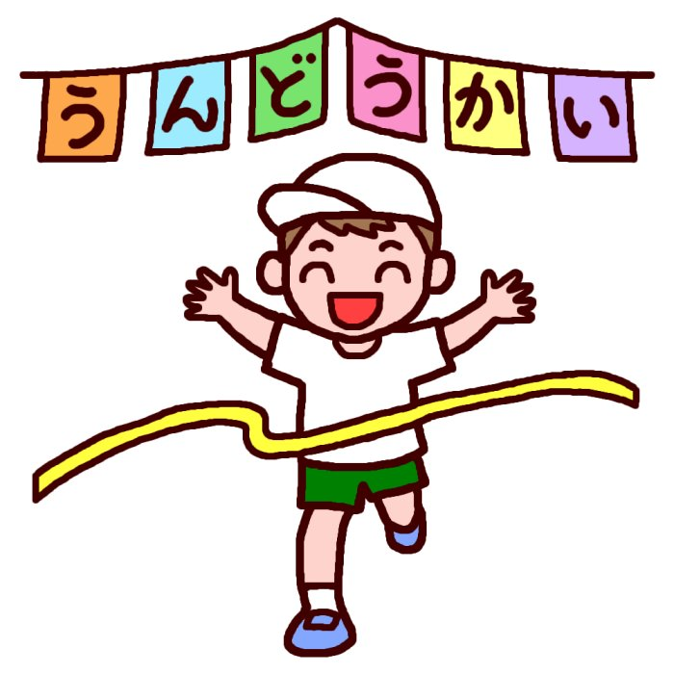前期が終わりました

前期が終わりました。２年生になってから、**『えがおいっぱい』**を合い言葉にがんばってきました。特に、運動会に向けての取組では、よい姿がたくさん見られました。｢えがおでGO！GO！｣では、より速くゴールできるように、チームごとに作戦を立てて、工夫して走りました。｢えがおでパプリカ｣では、仲間とリズムを合わせてペットボトルのマラカスを鳴らしたり、隊形移動で周りを見て列をそろえたり、仲間とポーズを考えたりして、仲間とともに高まり合っていくことができました。

**学習面では**、「やりたい」「やってみたい」と意欲的に取り組むことができました。できないことがあっても、あきらめずに練習したり仲間に教えてもらったりすることで、できるまで頑張る姿がたくさん見られました。勇気を出して、挙手するなど、これまでの自分から一歩踏み出そうとする姿があり、うれしく思います。

**生活面では**、自分の係や掃除、給食当番などの仕事をきちんと行うことができるようになってきました。みんなの役に立とうと、自分から仕事に気付いてやることができる子も増えてきました。また、チャイムで授業が始められるようにしたり、素早く整列したりするなど、集団生活の中で自分以外のだれかのことを考えて、行動できるようになってきています。

　　このように、毎日の学習や生活、そしていろいろな行事を通して、できることや自信のもてることがたくさん増えた前期でした。子どもたちの様子を見て、この半年間で心も体も大きく成長したと思います。

本日、終業式を行いました。『のびゆく すがた』を持ち帰ったので、がんばったところを認め、後期への意欲をもたせていただけるとありがたいです。

**半年間、ご理解ご協力いただきまして、ありがとうございました。**

３連休をはさみ、１０月１５日（火）から、後期が始まります。

それぞれの学級において、席替えや係決めを行います。新しいグループや役割で、新しくスタートを切りたいと思います。

１０月の終わりには、校外学習があります。新しいグループの仲間と協力して充実した学習ができるように、これから取り組んでいきます。

前期で学んだことを生かし、さらに成長していけるように支援していきます。

**今後ともよろしくお願いします。**

◇◇お知らせとお願い◇◇

＜１０月２９日（火）と１１月５日（火）の日程について＞

１０月２９日（火）は、東濃地区教育推進会議研究発表会のため、３時間授業で給食はなしとなり、１１時に集団下校します。

また、１１月５日（火）は精華小学校で就学時健康診断を行うため、３時間授業で給食はなしとなり、１１時３０分に集団下校します。

普段と異なる日程となりますので、下校先や昼食をどのようにするか、各家庭において相談と確認をお願いします。

校外学習について

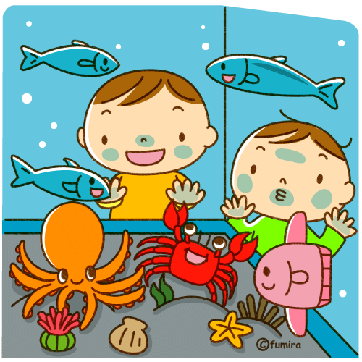

期　日　：　**令和元年１０月３１日（木）**

行き先　：　名古屋港水族館

日　程　：　 ８：２０　　　　　　　学校出発

８：４５　　　　　　　バロー文化ホール出発

１０：００～１４：００　名古屋港水族館（見学、お弁当、イルカショー）

　　　　　　１５：１５　　　　　　　バロー文化ホール到着予定　学校へ

　　　　　　１５：４０　　　　　　　学年下校予定

**※交通事情によって、学年下校の時間が前後するかもしれませんので、お願いします。**

持ち物　★お弁当　　★水筒（**肩にかけられるか、リュックサックに入るもの**）

★おしぼり　★ハンカチ　★ティッシュ　★ごみ袋

★えんぴつ２本（安全のために、**長すぎず・短すぎないもの**）

※　筆箱に入れないため、**古封筒か割り箸の紙の部分等**に入れて持っていきます。

※　館内では、**鉛筆キャップは使用しません。**

**①落としたことで、探し回る時間をなくすため。 ②エスカレーターで落とした時の危険を防ぐため。**

★**しおり（前日に学校に置いて帰ります。）**

服　装　★動きやすい服　 ★履き慣れた靴　**★赤白帽子（学校でかぶります。）**

　　　　★リュックサックなど両肩にかけられるもの

★上着**（リュックサックに入る物）**

※　見学中は、**空調設備が整っている館内**をたくさん歩くので、普段の服装でも**暑い**

と感じることがあります。

しかし、イルカショ－は**外で見学します。風が強く吹く場合もある海沿い**の場所で見学するため、**寒く**感じることがあります。

朝と昼では、気温差が大きい時期ですし、場所によっても寒暖差の大きい１日を

過ごすことになります。

また、当日は館内図が入った**しおりと**、クイズの答えや見学メモを書くために**鉛**

**筆を手に持って歩きます。**

そのため上着は、**体温調節がしやすいように脱ぎ着しやすいもので防寒性があるもの、脱いだらリュックサックの中に入れやすいもので準備をお願いします。**